Для установки программы перейдите по ссылке:
https://godotengine.org/download/windows/
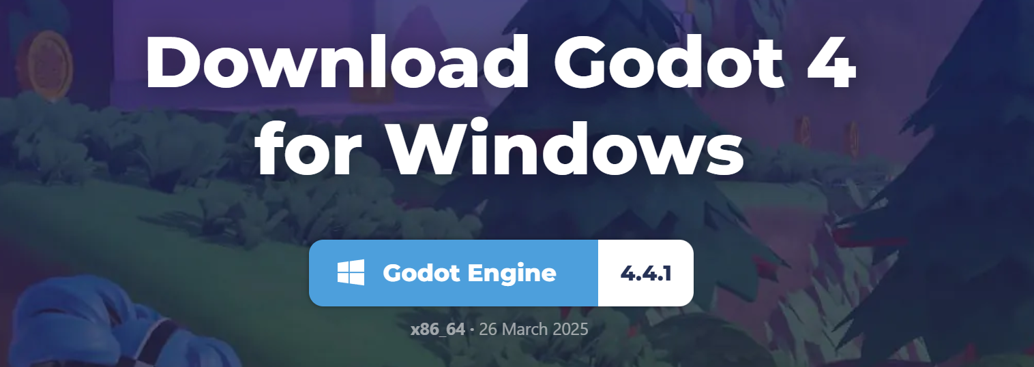
Скачайте программу нажав на «Godot Engine | 4.4.1»
Скачав архив, извлеките файлы в конечную папку как на примере ниже: 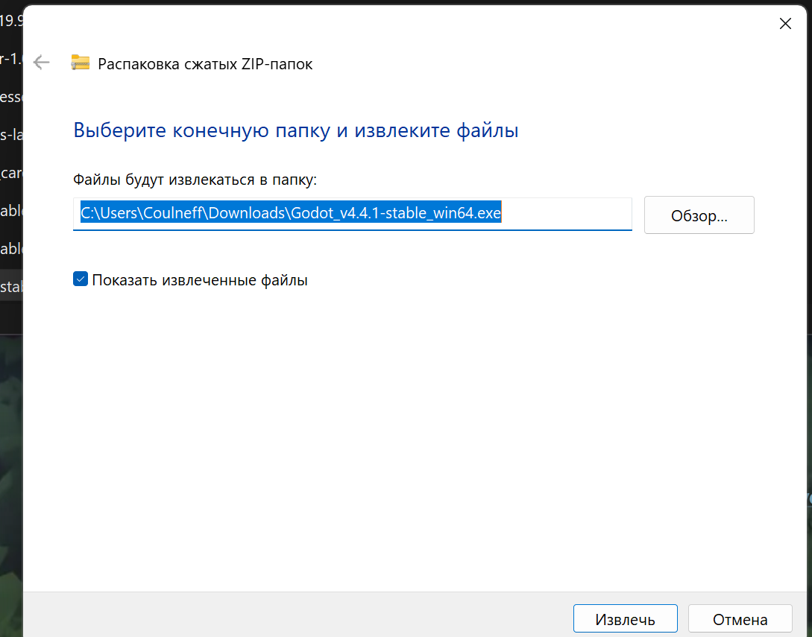
Всё готово. Во время мастер-класса будет необходимо лишь запустить «Godot_v4.4.1-stable_win64.exe»
